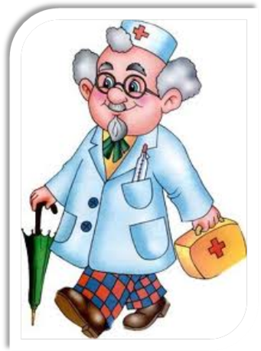
Всякая простуда-это вирусное гриппоподобное заболевание, которое возникает при контакте с больным человеком.
В связи с тем, что после перенесённого заболевания вырабатывается нестойкий иммунитет, ребёнок может заражаться очень часто, даже при самом кратковременном контакте.
Специальными исследованиями установлено, что после нескольких перенесённых ОРВИ у многих детей могут отмечаться явления кислородного голодания организма, так как нарушается проходимость воздуха, то и снижается необходимый уровень насыщения крови кислородом в лёгких.
Важно, чтобы переболевший ОРВИ ребёнок не переохлаждался в первые дни после болезни, в частности не ходил босиком по холодному полу, так как подошвы ног рефлекторно связаны с носоглоткой.
При охлаждении стоп наступает спазм кровеносных сосудов. И аналогичные явления возникают в носоглотке, что ведёт к понижению температуры слизистых оболочек носа.
Закаливание ребёнка защитит его от частых заболеваний. При закаливании повышается устойчивость к охлаждению. Одновременно происходит повышение иммунитета.

